### **捕获**

### **USB协议的数据部分在Leftover Capture Data域之中，用tshark提出来**

tshark -r usb.pcap -T fields -e usb.capdata > usbdata.txt

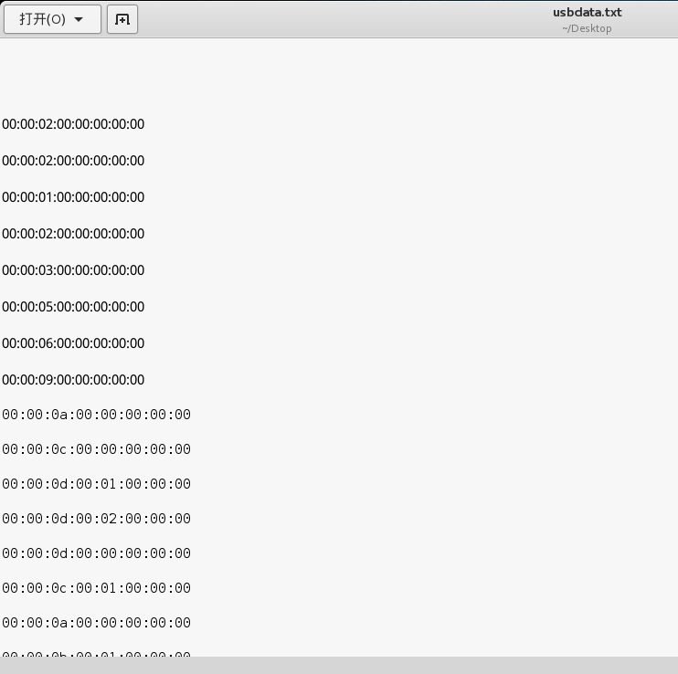

### **这里数据包长度是八个字节显然为键盘数据包**

使用脚本：

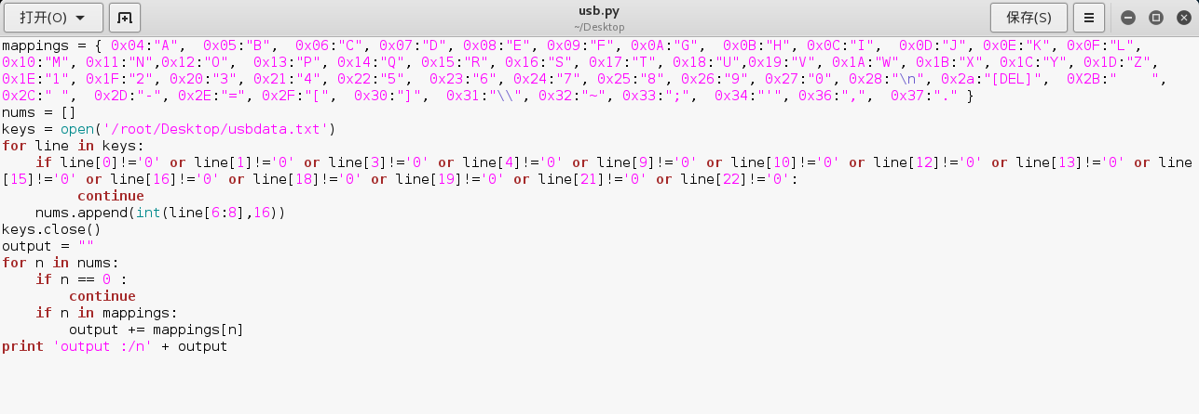

获得key：/nBCFGIJGFEDCABACFEDCA7200[DEL]53[DEL]93

由于题目提醒是数字所以是：7200[DEL]53[DEL]93

但是期间键盘有输入[DEL]删除了前面的一位数字，所以结果是720593